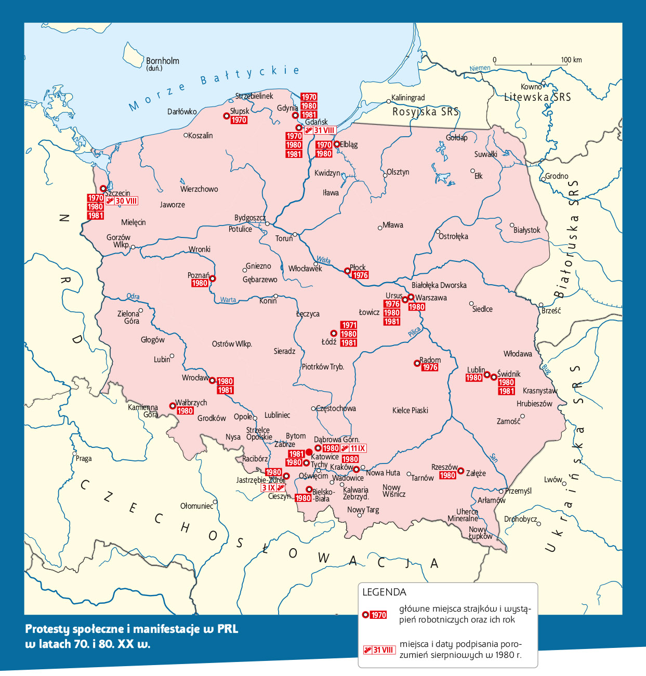

**Praca z mapą**

**1.** Odszukaj na mapie miejscowości, w których doszło do strajków i wystąpień robotniczych w 1980 r., a następnie podkreśl ich nazwy.

**2.** Odszukaj na mapie nazwy miejscowości, w których doszło do strajków i wystąpień robotniczych zarówno w 1980 r. jak i wcześniej w latach 70., a następnie zakreśl nazwy tych miejscowości.

**3.** Wymień nazwy miejscowości, w których podpisano porozumienia społeczne w 1980 r. Wskaż je na mapie.

**4.** Na podstawie mapy oraz wiedzy pozaźródłowej podaj nazwę miasta, które można uznać za kolebkę „Solidarności”. Uzasadnij swój wybór.